
Dating MAX
Готовый бот знакомств для мессенджера MAX с полноценной admin-панелью
Коммерческое и техническое описание продукта

Оглавление
Оглавление 2
О продукте 3
Ключевые преимущества 3
Возможности для пользователей бота 4
Регистрация 4
Просмотр и подбор анкет 4
Лайки, мэтчи и контакты 4
Безопасность и модерация 4
Управление своей анкетой 4
Возможности admin-панели 5
Пользователи 5
Модерация 5
Коммуникация с аудиторией 5
Аналитика 5
Команда и контроль доступа 5
Права ролей в панели 6
Архитектура решения 7
Путь пользователя 7
Установка и запуск 9
Требования 9
Локальный запуск (для разработки и тестирования) 9
Развёртывание на сервере (AlmaLinux 8, аналогично для других RHEL-подобных систем) 9
Полный список настроек (.env) 10
Итог 11

О продукте
Dating MAX — это готовое к запуску решение для знакомств прямо внутри мессенджера MAX: пользователи заполняют анкету, просматривают друг друга, ставят лайки, получают мэтчи и обмениваются контактами — всё без установки отдельного приложения. Рядом — полноценная веб-панель для администратора: модерация анкет, статистика, рассылки и управление командой модераторов.
Продукт разработан как реальный работающий сервис, а не демо-прототип: учтены дневные лимиты, защита от накрутки, модерация текста, обработка жалоб, устойчивость к сбоям и разграничение прав между админом и модераторами.

Ключевые преимущества
- Быстрый запуск. Не нужно создавать отдельное приложение и убеждать пользователей его установить — бот работает там, где люди уже общаются.
- Полный цикл знакомства. От заполнения анкеты до обмена контактами при взаимном лайке — реализован весь путь пользователя.
- Продуманный подбор анкет. Приоритет по городу и возрасту (±10 лет), плавное расширение диапазона, повторный показ пропущенных анкет через 12 часов (свой город) и 3 дня (другие города).
- Модерация из коробки. Стоп-слова, жалобы, отправка анкеты на доработку с уведомлением пользователю, перманентная блокировка нарушителей.
- Управляемая команда. Роли «Админ» и «Модератор» с разными правами, журнал всех административных действий.
- Готово к продакшену. Защита от сбоев, лимиты нагрузки, инструкция по разворачиванию на боевом сервере (systemd, автозапуск, бэкапы).

Возможности для пользователей бота

Регистрация
Пошаговое заполнение анкеты прямо в чате: имя, возраст, город, пол, короткое описание о себе (до 200 символов, по желанию) и фото. Перед сохранением — экран подтверждения с превью анкеты и возможностью полностью пересобрать её заново.

Просмотр и подбор анкет
- Показываются только анкеты противоположного пола.
- Приоритет — свой город и возраст ±10 лет от собственного.
- Когда подходящие анкеты заканчиваются — автоматически показываются анкеты других городов и более широкого возраста.
- Пропущенные анкеты своего города возвращаются в показ через 12 часов; анкеты из других городов — через 3 дня.
- Дневной лимit лайков/пропусков (10 анкет за 24 часа) — при превышении предлагается расширенный доступ (задел под платную подписку).

Лайки, мэтчи и контакты
- Мгновенное уведомление тому, кого лайкнули — с анкетой лайкнувшего и кнопками «Нравится» / «Пропустить», не дожидаясь, пока он сам наткнётся на эту анкету.
- При взаимном лайке — мэтч: оба получают поздравление и понятную инструкцию, как обменяться ссылкой-приглашением MAX, чтобы продолжить общение напрямую.
- Список своих мэтчей доступен в любой момент.

Безопасность и модерация
- Фильтр стоп-слов проверяет имя, город и описание при заполнении и редактировании анкеты.
- Жалоба на анкету — с выбором причины (фото, оскорбления, спам, фейк, другое) в два касания.
- Раздел «Правила сервиса» — прямо в главном меню бота.
- Если администратор отправил анкету на доработку — пользователь получает уведомление с точной причиной и не может продолжать знакомства, пока не исправит и не сохранит анкету.

Управление своей анкетой
- Редактирование любого поля анкеты (имя, возраст, город, пол, фото, описание) в любой момент.
- Самостоятельное удаление анкеты — с возможностью вернуться позже через /start.
- Напоминание, если пользователь давно не заходил: бот сообщает, сколько новых анкет появилось в его городе.

Возможности admin-панели
Отдельное веб-приложение с логином и паролем, доступное с любого браузера. Не требует доступа к серверу бота напрямую.

Пользователи
- Полный список анкет с фото, сортировкой (по дате регистрации, возрасту, городу, имени, статусу).
- Карточка пользователя: все данные анкеты, редактирование любого поля.
- Статистика на главном экране: всего анкет, активных, в процессе заполнения, на доработке, открытых жалоб, мэтчей, заблокировано, удалено пользователями.

Модерация
- «Отправить на доработку» — с указанием причины и возможностью сразу очистить фото/описание/имя; пользователь получает уведомление в MAX.
- Перманентная блокировка (бан) нарушителя с указанием причины и автоматическим уведомлением.
- Раздел «Жалобы» — все обращения пользователей друг на друга, с фильтром «открытые/все» и отметкой «рассмотрено».
- Раздел «Стоп-слова» — полностью управляемый список запрещённой лексики (добавление/удаление без изменения кода).

Коммуникация с аудиторией
- Рассылка сообщений всем пользователям или по фильтрам: город, пол, возрастной диапазон.
- Отчёт по рассылке — сколько сообщений доставлено, сколько не удалось отправить.

Аналитика
- График регистраций по дням за последние 30 дней.
- Воронка: начали заполнять анкету → завершили → получили хотя бы один мэтч, с процентами конверсии.

Команда и контроль доступа
- Роли «Админ» (полные права) и «Модератор» (без бана, удаления и управления другими админами).
- Создание, блокировка и удаление аккаунтов модераторов прямо из панели.
- Журнал действий администраторов — кто, когда, что и с кем сделал.

Права ролей в панели
Возможность | Суперадмин | Admin | Moderator
Просмотр анкет и статистики | ✓ | ✓ | ✓
Редактирование данных анкеты | ✓ | ✓ | ✓
Отправка анкеты на доработку | ✓ | ✓ | ✓
Рассмотрение жалоб | ✓ | ✓ | ✓
Стоп-слова, рассылка, аналитика | ✓ | ✓ | ✓
Блокировка (бан) пользователя | ✓ | ✓ | —
Безвозвратное удаление анкеты | ✓ | ✓ | —
Управление аккаунтами админов | ✓ | — | —

Архитектура решения
Два независимых Node.js-процесса — бот и admin-панель — работают с одной базой данных SQLite в режиме WAL, что исключает конфликты блокировок при одновременной работе.
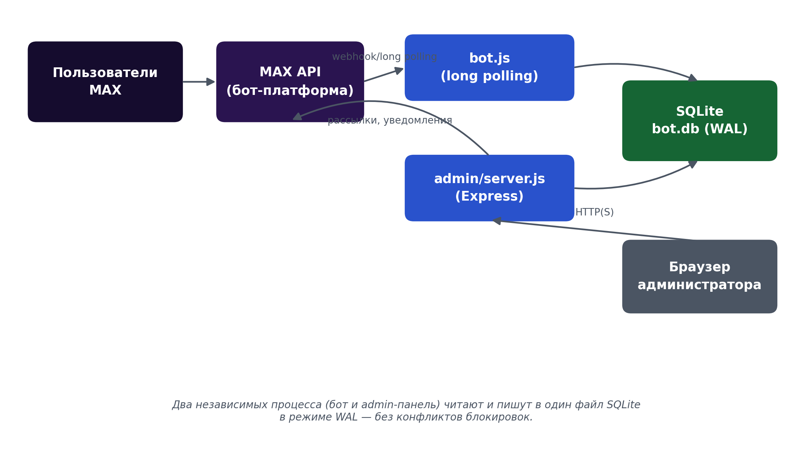
Схема 1. Общая архитектура: бот, MAX API, admin-панель и общая база данных

Путь пользователя
От первого запуска бота до обмена контактами при взаимном лайке.
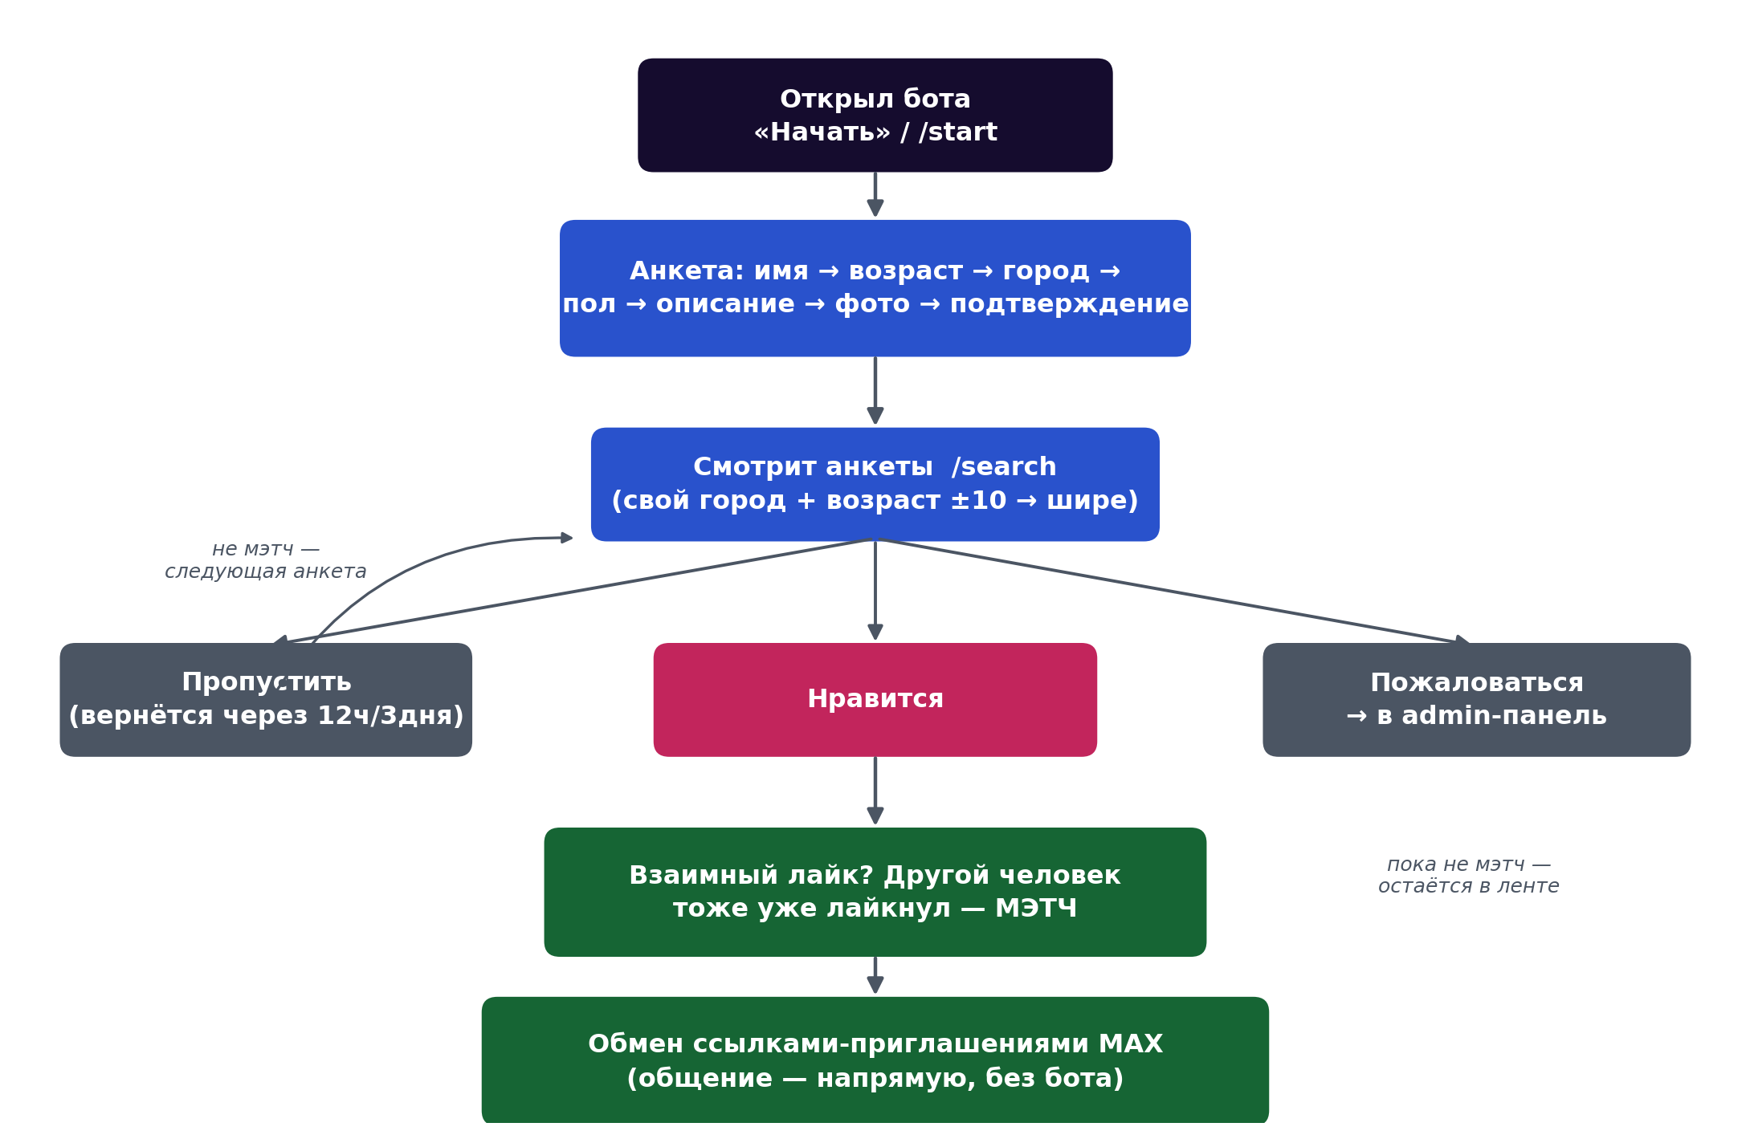
Схема 2. Сценарий использования бота пользователем

Установка и запуск

Требования
- Node.js 22 или новее (рекомендуется текущая LTS-версия, сейчас — Node 24).
- Токен бота, выданный в личном кабинете разработчика MAX.
- Для продакшена — Linux-сервер (протестировано на AlmaLinux 8) с systemd.

Локальный запуск (для разработки и тестирования)
1. Установить зависимости:
npm install
2. Скопировать .env.example в .env и заполнить реальными значениями (см. таблицу настроек ниже).
3. Запустить бота и панель (в двух отдельных терминалах):
npm start — бот
npm run admin — admin-панель, http://localhost:3001
4. При желании наполнить базу тестовыми анкетами: npm run seed

Развёртывание на сервере (AlmaLinux 8, аналогично для других RHEL-подобных систем)
- Установка Node.js через официальный репозиторий NodeSource (штатные репозитории AlmaLinux содержат устаревшую версию).
- Отдельный непривилегированный системный пользователь для процессов бота.
- Перенос кода на сервер (git clone либо scp/SFTP).
- Настройка .env с реальными значениями.
- Два systemd-юнита — для бота и для admin-панели — с автозапуском и автоматическим перезапуском при сбое.
- Доступ к admin-панели — через SSH-туннель либо через Nginx с HTTPS (Let’s Encrypt); открывать порт панели напрямую в интернет без шифрования не рекомендуется.
- Регулярный бэкап файла базы данных (команда sqlite3 .backup по расписанию cron).

Полный список настроек (.env)
Переменная | Назначение | Пример
BOT_TOKEN | Токен бота, выданный MAX | f9LH...at1K
DB_PATH | Путь к файлу базы SQLite | ./data/bot.db
ADMIN_USERNAME | Логин суперадминистратора панели | admin
ADMIN_PASSWORD | Пароль суперадминистратора панели | ••••••••
SESSION_SECRET | Секрет для подписи сессионных cookie | случайная строка
ADMIN_PORT | Порт, на котором поднимается admin-панель | 3001
Суперадминистратор задаётся только через переменные ADMIN_USERNAME/ADMIN_PASSWORD и не хранится в базе данных — это гарантирует доступ к панели даже при полной очистке базы. Дополнительные аккаунты администраторов и модераторов создаются уже из самой панели и хранятся в базе данных с паролем, защищённым хешированием (bcrypt).

Итог
Dating MAX — это не отдельные скрипты, а цельный продукт: продуманная логика знакомств, инструменты модерации, аналитика и разграничение доступа для команды. Решение готово как для запуска силами одного человека, так и для передачи в команду модераторов с контролем их действий.
Документ может быть дополнен конкретными условиями лицензирования, стоимостью и вариантами поддержки перед передачей заказчику.

